"Астық қолхаттарын беру арқылы қойма қызметі бойынша қызметтер көрсетуге лицензия беру, қайта ресімдеу, лицензияның телнұсқаларын беру" мемлекеттік көрсетілетін қызмет регламентін бекіту туралы
Күшін жойған
Шығыс Қазақстан облысы әкімдігінің 2014 жылғы 27 наурыздағы N 71 қаулысы. Шығыс Қазақстан облысының Әділет департаментінде 2014 жылғы 11 мамырда N 3304 болып тіркелді. Күші жойылды - Шығыс Қазақстан облысы әкімдігінің 2015 жылғы 14 қыркүйектегі № 233 қаулысымен
Ескерту. Күші жойылды - Шығыс Қазақстан облысы әкімдігінің 14.09.2015 № 233 қаулысымен (алғашқы ресми жарияланған күнінен кейін күнтізбелік он күн өткен соң қолданысқа енгізіледі).
РҚАО-ның ескертпесі.
Мәтінде авторлық орфография және пунктуация сақталған.
"Қазақстан Республикасындағы жергілікті мемлекеттік басқару және өзін-өзі басқару туралы" Қазақстан Республикасының 2001 жылғы 23 қаңтардағы Заңының 27-бабының 2-тармағына, "Мемлекеттік көрсетілетін қызметтер туралы" Қазақстан Республикасының 2013 жылғы 15 сәуірдегі Заңының 16-бабына, "Астық қолхаттарын беру арқылы қойма қызметі бойынша қызметтер көрсетуге лицензия беру, қайта ресімдеу, лицензияның телнұсқаларын беру" мемлекеттік көрсетілетін қызмет стандартын бекіту туралы" Қазақстан Республикасы Үкіметінің 2014 жылғы 28 ақпандағы № 160 қаулысына сәйкес Шығыс Қазақстан облысының әкімдігі ҚАУЛЫ ЕТЕДІ:
1. Қоса беріліп отырған "Астық қолхаттарын беру арқылы қойма қызметі бойынша қызметтер көрсетуге лицензия беру, қайта ресімдеу, лицензияның телнұсқаларын беру" мемлекеттік көрсетілетін қызмет регламенті бекітілсін.
2. Осы қаулы алғашқы ресми жарияланған күнінен кейін күнтізбелік он күн өткен соң қолданысқа енгізіледі, бірақ "Астық қолхаттарын беру арқылы қойма қызметі бойынша қызметтер көрсетуге лицензия беру, қайта ресімдеу, лицензияның телнұсқаларын беру" мемлекеттік көрсетілетін қызмет стандартын бекіту туралы" Қазақстан Республикасы Үкіметінің 2014 жылғы 28 ақпандағы № 160 қаулысының қолданысқа енгізілуінен бұрын емес.
Облыс әкімі | Б. Сапарбаев

Шығыс Қазақстан облысы әкімдігінің
2014 жылғы " 27 "_наурыздағы
№ 71 қаулысымен
бекітілді
"Астық қолхаттарын беру арқылы қойма қызметі бойынша қызметтер
көрсетуге лицензия беру, қайта ресімдеу, лицензияның
телнұсқаларын беру" мемлекеттік көрсетілетін қызмет регламенті
1. Жалпы ережелер
1. "Астық қолхаттарын беру арқылы қойма қызметі бойынша қызметтер көрсетуге лицензия беру, қайта ресімдеу, лицензияның телнұсқаларын беру" мемлекеттік көрсетілетін қызметін (бұдан әрі – мемлекеттік қызмет) өтініштерді қабылдауды және мемлекеттік көрсетілетін қызмет нәтижесін беруді жүзеге асыратын облыстың жергілікті атқарушы органы (бұдан әрі – қызмет беруші) көрсетеді, сондай-ақ ол бұл қызметті www.e.gov.kz "электрондық үкімет" веб-порталы арқылы да көрсетеді.
2. Мемлекеттік қызметті көрсету түрі: электрондық (ішінара автоматтандырылған) және қағаз түрінде.
3. Мемлекеттік қызметті көрсету нәтижесі астық қолхаттарын беру арқылы қойма қызметі бойынша қызметтер көрсетуге лицензия, қайта ресімдеу, лицензияның телнұсқасы (бұдан әрі – лицензия) немесе Қазақстан Республикасы Үкіметінің 2014 жылғы 28 ақпандағы № 160 қаулысымен бекітілген "Астық қолхаттарын беру арқылы қойма қызметі бойынша қызметтер көрсетуге лицензия беру, қайта ресімдеу, лицензияның телнұсқаларын беру" мемлекеттік көрсетілетін қызмет стандартының (бұдан әрі – Стандарт) 10-тармағында көзделген жағдайларда және негіздер бойынша мемлекеттік қызмет көрсетуден бас тарту туралы дәлелді жауап болып табылады.
Мемлекеттік қызмет көрсету нәтижесін ұсыну нысаны электрондық және (немесе) қағаз түрінде.
2. Мемлекеттік қызмет көрсету процесінде көрсетілетін қызметті
берушінің құрылымдық бөлімшелерінің (қызметкерлерінің) іс-қимыл
тәртібін сипаттау
4. Мемлекеттік қызмет көрсету бойынша рәсімді (іс-қимылды) бастауға қызмет алушының өтінішінің немесе электрондық сұрау салуының болуы негіз болады.
5. Мемлекеттік қызмет көрсету процесінің құрамына кіретін рәсімдердің (іс-қимылдардың) мазмұны:
лицензия беру кезінде:
1) қызмет берушінің кеңсесінде Стандарттың 9-тармағына сәйкес қызмет алушының өтініші мен құжаттарын қабылдау және тіркеу. Орындалу уақыты – отыз минуттан артық емес;
2) қызмет беруші басшысының жауапты орынбасарын айқындау. Орындалу уақыты – бір жұмыс күні ішінде;
3) қызмет беруші бөлімінің жауапты басшысын айқындау. Орындалу уақыты – бір жұмыс күні ішінде;
4) қызмет берушінің жауапты орындаушысын айқындау. Орындалу уақыты – бір жұмыс күні ішінде;
5) қызмет берушінің жауапты орындаушысының ұсынылған құжаттардың толықтығын тексеруі. Орындалу уақыты – отыз минуттың ішінде;
6) біліктілік талаптарына сәйкестігін растау үшін лицензиялау алдындағы тексеруді жүргізу. Орындалу уақыты – екі жұмыс күн ішінде;
7) қызмет алушы жергілікті атқарушы органға жүгінген жағдайда лицензияны ресімдеу және беру. Орындалу уақыты – отыз минут ішінде;
лицензияны қайта ресімдеу кезінде:
1) қызмет берушіні ң кеңсесінде Стандарттың 9-тармағына сәйкес қызмет алушының өтініші мен құжаттарын қабылдау және тіркеу. Орындалу уақыты – отыз минуттан артық емес;
2) қызмет беруші басшысының жауапты орынбасарын айқындау. Орындалу уақыты – бір жұмыс күні ішінде;
3) қызмет беруші бөлімінің жауапты басшысын айқындау. Орындалу уақыты – бір жұмыс күні ішінде;
4) қызмет берушінің жауапты орындаушысын айқындау. Орындалу уақыты – бір жұмыс күні ішінде;
5) қызмет берушінің жауапты орындаушысының ұсынылған құжаттардың толықтығын тексеруі. Орындалу уақыты – отыз минут ішінде;
6) қызмет алушы жергілікті атқарушы органға жүгінген жағдайда лицензияны қайта ресімдеу. Орындалу уақыты – отыз минут ішінде;
лицензияның телнұсқасын беру кезінде:
1) қызмет берушінің кеңсесінде Стандарттың 9-тармағына сәйкес қызмет алушының өтініші мен құжаттарын қабылдау және тіркеу. Орындалу уақыты – отыз минуттан артық емес;
2) қызмет беруші басшысының жауапты орынбасарын айқындау. Орындалу уақыты – бір жұмыс күні ішінде;
3) қызмет беруші бөлімінің жауапты басшысын айқындау. Орындалу уақыты – үш сағат ішінде;
4) қызмет берушінің жауапты орындаушысын айқындау. Орындалу уақыты – екі сағат ішінде;
5) қызмет берушінің жауапты орындаушысының ұсынылған құжаттардың толықтығын тексеруі. Орындалу уақыты – отыз минут ішінде;
6) қызмет алушы жергілікті атқарушы органға жүгінген жағдайда лицензияның телнұсқасын ресімдеу және беру. Орындалу уақыты – отыз минут ішінде.
6. Мемлекеттік қызмет көрсету бойынша рәсімдердің (іс-қимылдардың) нәтижесі:
лицензия беру кезінде:
Осы Регламенттің 5-тармағында көрсетілген 1-ші іс-қимыл бойынша рәсімнің нәтижесі 2-ші іс-қимылды бастау үшін негіз болып табылатын кіріс хат-хабар журналында тіркеу болып табылады.
Осы Регламенттің 5-тармағында көрсетілген 2-ші іс-қимылдың нәтижесі 3-ші іс-қимылды бастау үшін негіз болып табылатын қызмет беруші басшысының жауапты орынбасарын айқындау туралы бұрыштама болып табылады.
Осы Регламенттің 5-тармағында көрсетілген 3-ші іс-қимылдың нәтижесі 4-ші іс-қимылды бастау үшін негіз болып табылатын қызмет беруші бөлімінің жауапты басшысын айқындау туралы бұрыштама болып табылады.
Осы Регламенттің 5-тармағында көрсетілген 4-ші іс-қимылдың нәтижесі 5-ші іс-қимылды бастау үшін негіз болып табылатын қызмет берушінің жауапты орындаушысын айқындау туралы бұрыштама болып табылады.
Осы Регламенттің 5-тармағында көрсетілген 5-ші іс-қимылдың нәтижесі 6-шы іс-қимылды бастау үшін негіз болып табылатын құжаттарды қабылдау болып табылады.
Осы Регламенттің 5-тармағында көрсетілген 6-шы іс-қимылдың нәтижесі 7-ші іс-қимылды бастау үшін негіз болып табылатын Стандарттың 2 қосымшасына сәйкес мәліметтер нысанын толтыру болып табылады.
Осы Регламенттің 5-тармағында көрсетілген 7-ші іс-қимылдың нәтижесі лицензия беру болып табылады.
лицензияны қайта ресімдеу кезінде:
Осы Регламенттің 5-тармағында көрсетілген 1-ші іс-қимыл бойынша рәсімнің нәтижесі 2-ші іс-қимылды бастау үшін негіз болып табылатын кіріс хат-хабар журналында тіркеу болып табылады.
Осы Регламенттің 5-тармағында көрсетілген 2-ші іс-қимылдың нәтижесі 3-ші іс-қимылды бастау үшін негіз болып табылатын қызмет беруші басшысының жауапты орынбасарын айқындау туралы бұрыштама болып табылады.
Осы Регламенттің 5-тармағында көрсетілген 3-ші іс-қимылдың нәтижесі 4-ші іс-қимылды бастау үшін негіз болып табылатын қызмет беруші бөлімінің жауапты басшысын айқындау туралы бұрыштама болып табылады.
Осы Регламенттің 5-тармағында көрсетілген 4-ші іс-қимылдың нәтижесі 5-ші іс-қимылды бастау үшін негіз болып табылатын қызмет берушінің жауапты орындаушысын айқындау туралы бұрыштама болып табылады.
Осы Регламенттің 5-тармағында көрсетілген 5-ші іс-қимылдың нәтижесі 6-шы іс-қимылды бастау үшін негіз болып табылатын құжаттарды қабылдау болып табылады.
Осы Регламенттің 5-тармағында көрсетілген 6-шы іс-қимылдың нәтижесі лицензияны қайта ресімдеу болып табылады;
лицензияның телнұсқасын беру кезінде:
Осы Регламенттің 5-тармағында көрсетілген 1-ші іс-қимыл бойынша рәсімнің нәтижесі 2-ші іс-қимылды бастау үшін негіз болып табылатын кіріс хат-хабар журналында тіркеу болып табылады.
Осы Регламенттің 5-тармағында көрсетілген 2-ші іс-қимылдың нәтижесі 3-ші іс-қимылды бастау үшін негіз болып табылатын қызмет беруші басшысының жауапты орынбасарын айқындау туралы бұрыштама болып табылады.
Осы Регламенттің 5-тармағында көрсетілген 3-ші іс-қимылдың нәтижесі 4-ші іс-қимылды бастау үшін негіз болып табылатын қызмет беруші бөлімінің жауапты басшысын айқындау туралы бұрыштама болып табылады.
Осы Регламенттің 5-тармағында көрсетілген 4-ші іс-қимылдың нәтижесі 5-ші іс-қимылды бастау үшін негіз болып табылатын қызмет берушінің жауапты орындаушысын айқындау туралы бұрыштама болып табылады.
Осы Регламенттің 5-тармағында көрсетілген 5-ші іс-қимылдың нәтижесі 6-шы іс-қимылды бастау үшін негіз болып табылатын құжаттарды қабылдау болып табылады.
Осы Регламенттің 5-тармағында көрсетілген 6-шы іс-қимылдың нәтижесі лицензияның телнұсқасын беру болып табылады.
3. Мемлекеттік қызмет көрсету процесінде көрсетілетін қызмет
берушінің құрылымдық бөлімшелерінің (қызметкерлерінің) өзара
іс-қимыл тәртібін сипаттау
7. Мемлекеттік қызмет көрсету процесіне қатысатын қызмет берушінің құрылымдық бөлімшелерінің (қызметкерлерінің) тізбесі:
1) қызмет берушінің кеңсесі;
2) қызмет берушінің басшысы;
3) қызмет беруші басшысының орынбасары;
4) қызмет беруші бөлімінің басшысы;
5) қызмет берушінің жауапты орындаушысы.
8. Мемлекеттік қызмет көрсетуге қажетті рәсімдерді (іс-қимылдарды) сипаттау:
1) қызмет берушінің кеңсесі Стандарттың 1 қосымшасына сәйкес нысан бойынша қызмет алушының өтінішін және мемлекеттік қызмет көрсету үшін қажетті құжаттар тізбесін қабылдауды және тіркеуді жүзеге асырады және тіркелген өтініштің көшірмесін береді. Орындалу уақыты – отыз минуттан артық емес;
2) қызмет берушінің басшысы жауапты орынбасарды айқындайды. Орындалу уақыты – бір жұмыс күні ішінде;
3) қызмет беруші басшысының орынбасары бөлімнің жауапты басшысын айқындайды. Орындалу уақыты – бір жұмыс күні ішінде;
4) қызмет беруші бөлімінің басшысы жауапты орындаушыны айқындайды. Орындалу уақыты – бір жұмыс күні ішінде;
5) қызмет берушінің жауапты орындаушысы ұсынылған құжаттардың толықтығын тексеруді жүзеге асырады. Орындалу уақыты – отыз минут ішінде.
Ұсынылған құжаттар толық болмаған фактілер анықталған жағдайда қызмет беруші өтінішті әрі қарай қараудан бас тарту туралы екі жұмыс күні ішінде жазбаша дәлелді жауап береді;
6) біліктілік талаптарына сәйкестігін растау үшін лицензиялау алдындағы тексеруді жүргізу және Стандарттың 2 қосымшасына сәйкес нысанды толтыру (лицензия беру кезінде). Орындалу уақыты – екі жұмыс күні ішінде;
7) қызмет берушінің жауапты орындаушысының лицензияны ресімдеуі және беруі. Орындалу уақыты – отыз минут ішінде.
Рәсімдердің (іс-қимылдардың) реттілігін сипаттау осы Регламентке 1 қосымшаға сәйкес, әрбір іс-қимылды (рәсімді) өту блок-схемасында көрсетілген.
4. Мемлекеттік қызмет көрсету процесінде ақпараттық жүйелерді
пайдалану тәртібін сипаттау
9. "Электрондық үкіметтің" веб-порталы арқылы мемлекеттік қызмет көрсету кезінде жүгіну тәртібі және қызмет беруші мен қызмет алушының рәсімдерінің (іс-қимылдарының) реттілігі:
1) қызмет алушы ЭҮП-де тіркеуді қызмет алушының компьютерінің интернет-браузерінде сақталатын өзінің ЭЦҚ тіркеу куәлігінің көмегімен жүзеге асырады (ЭҮП-де тіркелмеген алушылар үшін жүзеге асырылады);
2) 1-процесс – қызмет алушының компьютерінің интернет-браузеріне ЭЦҚ тіркеу куәлігін бекіту, мемлекеттік қызметті алу үшін қызмет алушының парольді ЭҮП-ге енгізу процесі (авторлау процесі);
3) 1-шарт – тіркелген қызмет алушы туралы деректердің дұрыстығын логин (ЖСН/БСН) мен пароль арқылы ЭҮП-де тексеру;
4) 2-процесс – көрсетілетін қызметті алушының деректерінде бұзушылықтар болуына байланысты ЭҮП-нің авторлаудан бас тарту туралы хабарламаны қалыптастыруы;
5) 3-процесс – қызмет алушының осы регламентте көрсетілген қызметті таңдауы, қызмет көрсету үшін сұрау салу нысанын экранға шығаруы және оның құрылымы мен форматтық талаптарын ескере отырып, қызмет алушының нысанды толтыруы (деректерді енгізуі), қажетті құжаттарды сұрау салу нысанына электронды түрде қосуы;
6) 4-процесс – ЭҮТШ-де қызметке ақы төлеу, бұдан кейін бұл ақпарат "Е-лицензиялау" МДБ АЖ-ға келіп түседі;
7) 2-шарт – "Е-лицензиялау" МДБ АЖ-да қызмет көрсеткені үшін төлем фактісін тексеру;
8) 5-процесс – қызмет көрсеткені үшін төлемнің болмауына байланысты "Е-лицензиялау" МДБ АЖ-да сұратылатын қызметтен бас тарту туралы хабарламаны қалыптастыру;
9) 6-процесс – сұрау салуды куәландыру (қол қою) үшін қызмет алушының ЭЦҚ тіркеу куәлігін таңдауы;
10) 3-шарт – ЭҮП-де ЭЦҚ тіркеу куәлігінің қолданылу мерзімін және кері қайтарылған (күші жойылған) тіркеу куәліктерінің тізімінде болмауын, сондай-ақ сұрау салуда көрсетілген ЖСН/БСН мен ЭЦҚ тіркеу куәлігінде көрсетілген ЖСН/БСН арасындағы сәйкестендіру деректерінің сәйкестігін тексеру;
11) 7-процесс – қызмет алушының ЭЦҚ-сы түпнұсқалығының расталмауына байланысты сұратылатын қызметтен бас тарту туралы хабарламаны қалыптастыру;
12) 8-процесс – қызмет көрсетуге сұрау салудың толтырылған нысанын (енгізілген деректерді) қызмет алушының ЭЦҚ-сы арқылы куәландыру (қол қою);
13) 9-процесс – электрондық құжатты (қызмет алушының сұрау салуын) "Е-лицензиялау" МДБ АЖ-да тіркеу және "Е-лицензиялау" МДБ АЖ-да сұрау салуды өңдеу;
14) 4-шарт – лицензия беру үшін қызмет берушінің қызмет алушының біліктілік талаптарына және негіздерге сәйкестігін тексеруі;
15) 10-процесс - қызмет алушының деректерінде бұзушылықтардың болуына байланысты "Е-лицензиялау" МДБ АЖ-да сұратылатын қызметтен бас тарту туралы хабарламаны қалыптастыру;
16) 11-процесс - қызмет алушының ЭҮП қалыптастырған қызметтің нәтижесін (электрондық лицензия) алуы. Электрондық құжат қызмет берушінің уәкілетті тұлғасының ЭЦҚ-сын пайдалана отырып қалыптастырылады.
"Электрондық үкіметтің" веб-порталы арқылы мемлекеттік қызмет көрсету кезінде жүгіну тәртібі және қызмет беруші мен қызмет алушының рәсімдерінің (іс-қимылдарының) реттілігі осы Регламенттің 2 қосымшасына сәйкес, мемлекеттік қызмет көрсетуде пайдаланылатын ақпараттық жүйелердің функционалдық өзара іс-қимыл диаграммасында көрсетілген.
Ескерту:
Аббревиатуралардың толық жазылуы:
ЭҮП - электрондық үкімет порталы;
"Е-лицензиялау" МДБ АЖ - мемлекеттік деректер қорының ақпараттық жүйесі;
ЭҮТШ – "электрондық үкіметтің" төлем шлюзі;
ЖСН – жеке сәйкестендіру нөмірі;
БСН - бизнес-сәйкестендіру нөмірі;
ЭЦҚ – электрондық цифрлық қолтаңба.
"Астық қолхаттарын беру арқылы
қойма қызметі бойынша қызметтер
көрсетуге лицензия беру, қайта ресімдеу,
лицензияның телнұсқаларын беру"
мемлекеттік көрсетілетін қызмет регламентіне
1 қосымша
Әрбір іс-қимылды (рәсімді) өту блок-схемасы
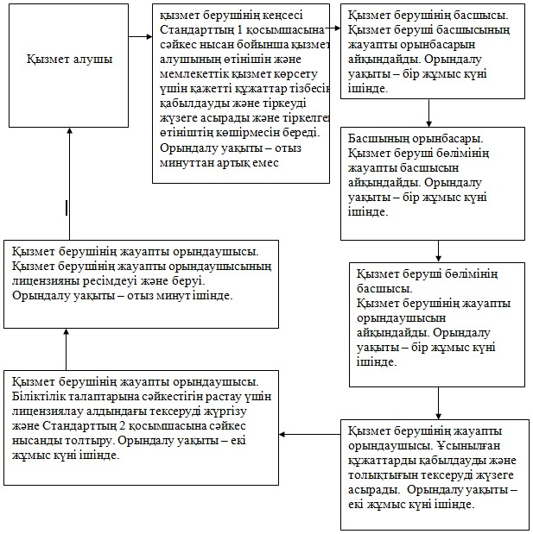
"Астық қолхаттарын беру арқылы қойма
қызметі бойынша қызметтер көрсетуге лицензия беру,
қайта ресімдеу, лицензияның телнұсқаларын
беру" мемлекеттік көрсетілетін қызмет регламентіне
2 қосымша
ЭҮП арқылы электрондық мемлекеттік қызмет көрсету кезінде функционалдық өзара іс-қимыл № 1 диаграммасы
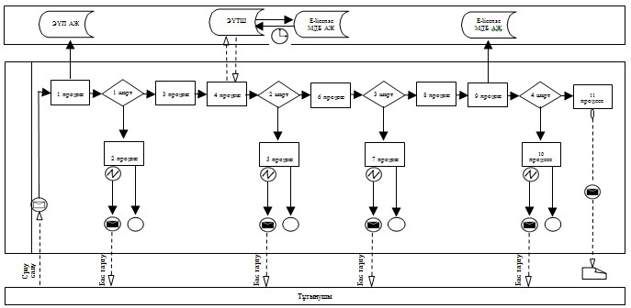
"Астық қолхаттарын беру арқылы қойма
қызметі бойынша қызметтер көрсетуге лицензия беру,
қайта ресімдеу, лицензияның телнұсқаларын
беру" мемлекеттік көрсетілетін қызмет регламентіне
3 қосымша
Қызмет беруші арқылы электрондық мемлекеттік қызмет көрсету кезінде функционалдық өзара іс-қимыл № 2 диаграммасы
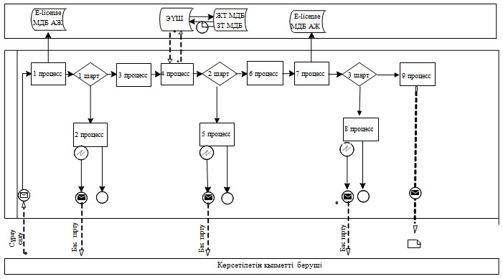
Шартты белгілер:
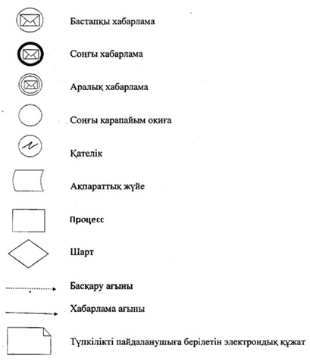

© 2012. Қазақстан Республикасы Әділет министрлігінің «Қазақстан Республикасының Заңнама және құқықтық ақпарат институты» ШЖҚ РМК

